Antriebslösungen für Brücken- und Portalkräne

Kräne, Fördermittel für unterbrochene Förderung von Lasten, erfordern spezielle Antriebselemente mit integrierten Bremsen und Frequenzumrichtern die sanfte Beschleunigungs- und Verzögerungsvorgänge sicherstellen. Für den Antrieb von Kran- und Katzfahrwerken werden auf Grund der Kompaktheit häufig Aufsteckgetriebemotoren mit elastischer Drehmomentstütze verwendet. Watt Getriebemotoren mit WEG Frequenzumrichtern bzw. Sanftanläufen bieten den Watt Kunden das komplett benötigte Antriebsspektrum für diese Anwendung.

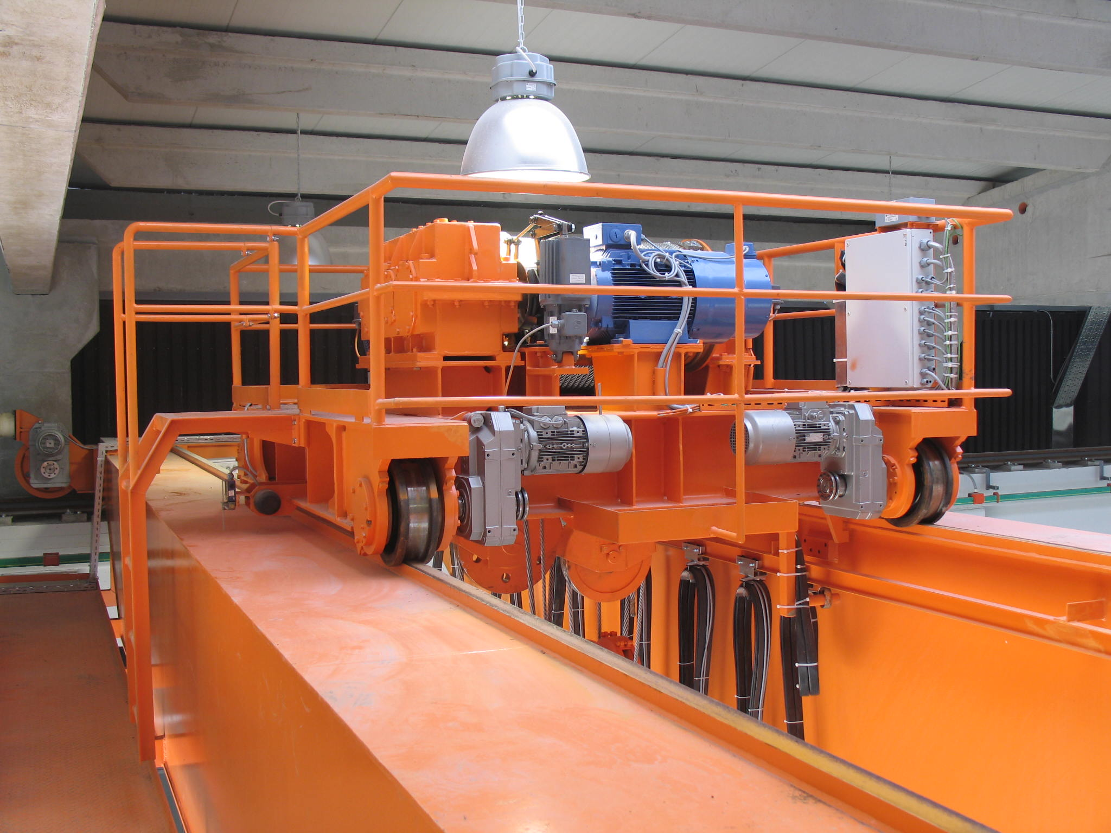
Bild 1: Katzfahrwerk eines Brückenkranes mit Watt Aufsteckgetriebemotoren

Getriebe im Kranbau:

Getriebemotoren im Kranbau sind gegenüber Antriebselementen bei Stetigförderern stark schwankenden Belastungen ausgesetzt.
Durch oftmalige Anfahr- bzw. Bremsvorgänge oder zum Beispiel Pufferanläufe müssen die Komponenten entsprechend sicher dimensioniert werden. Das Lastkollektiv, bestehend aus den Phasen Beschleunigen, Beharrung mit oder ohne Last und Verzögerung, muss gemeinsam mit eventuell auftretenden Lastspitzen berücksichtigt werden.
Dazu werden für alle Betriebsphasen die benötigten Drehmomente ermittelt und ein erforderliches Nennmoment festgelegt.

Auf jedem Rad sitzt dabei ein Getriebemotor. Das hat den Vorteil, dass die Getriebe kleiner sind als bei einem Zentralantrieb. Auf zusätzliche Antriebselemente wie Kettenräder und Ketten kann somit verzichtet werden. Das Getriebe kann in Aufsteckausführung direkt auf die Welle aufgesteckt werden bzw. sogar als Lagerstelle für das Antriebsrad eingesetzt werden.

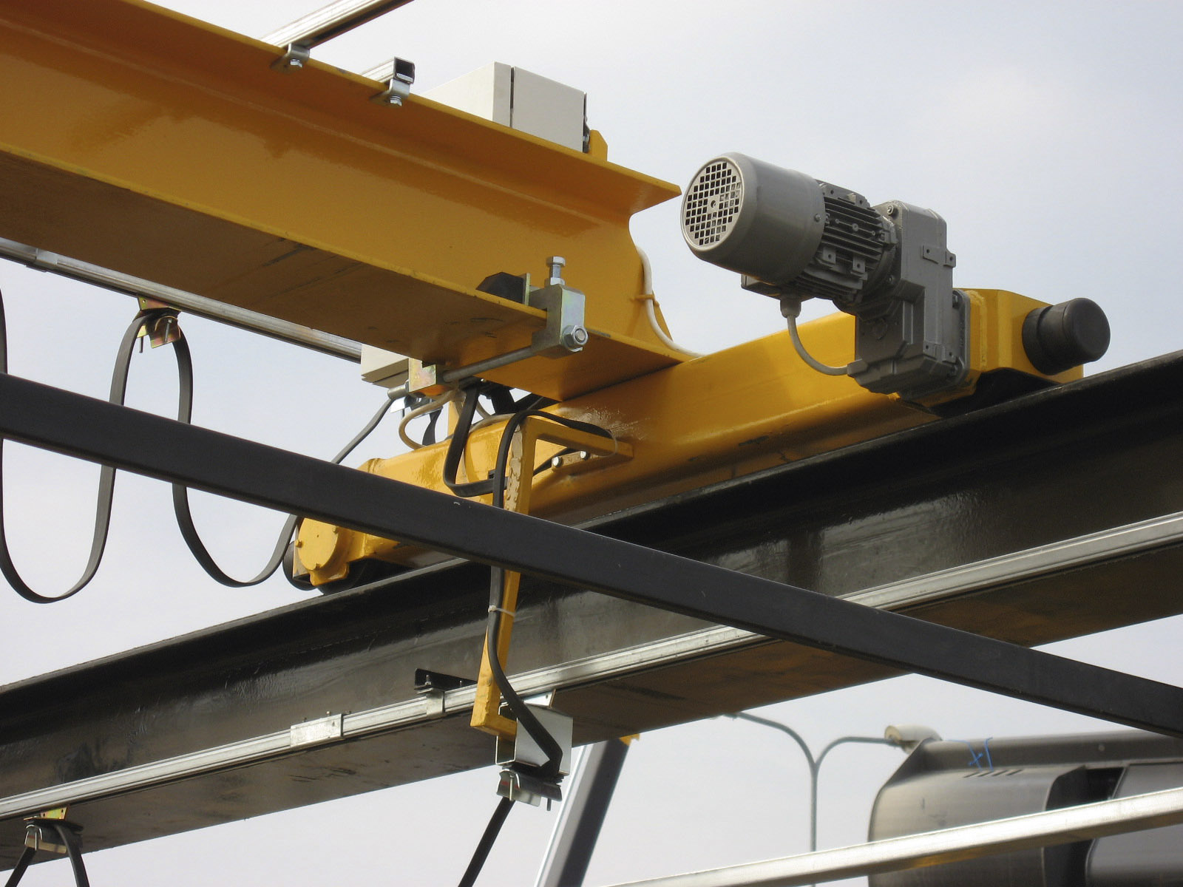
Bild 2 :Kranfahrwerk mit Bremsgetriebemotor von Watt Drive

Modularer Getriebebaukasten mit unzähligen Motoroptionen:

Der modulare Getriebemotorenbaukasten von Watt Drive mit Aufsteckgetriebemotoren bis 55kW und 14.000Nm Nenndrehmoment beinhaltet unzählige Features für genau diese Anwendungen. Zuverlässig dimensionierte Komponenten mit hoher Leistungsdichte bei kompakten Abmessungen bieten den Kunden große Applikationsvorteile.

Getriebeeigenschaften:

Leistungsbereich: 0,12 – 55kW
Drehmomentbereich: 27 – 14.000Nm
Untersetzungsbereich: 0,8 – 18.600
Kundenschnittstelle: Hohl- bzw. Abtriebswelle, Hohlwelle mit Schrumpfscheibe
Lackierung: Korrosionskategorie C1 – C5-M nach DIN 12944-5
Schmiermittel: mineralisch bzw. synthetisch, für unterschiedliche Temperaturen

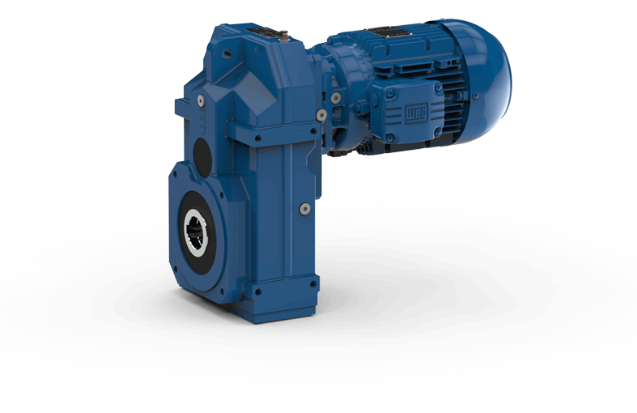
Bild 3: Watt Drive Aufsteckgetriebemotor

